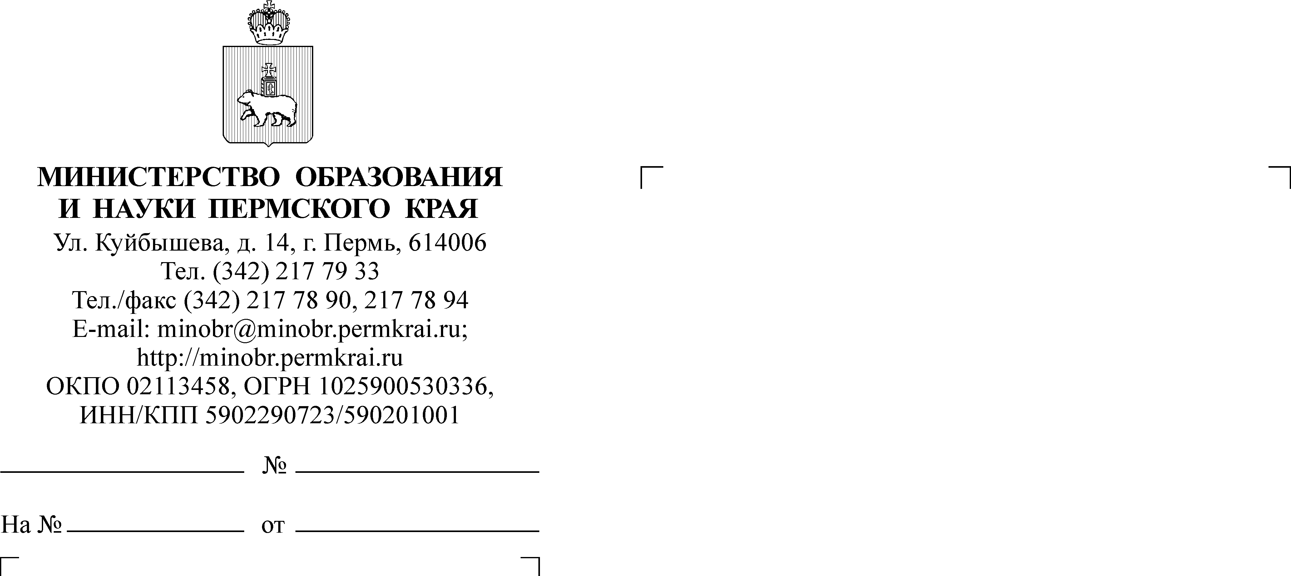

Руководителям органов управления образованием муниципальных районов
и городских округов Пермского края

СЭД-26-01-36-296
Об участии в проекте (26.02.2018 г.)
Уважаемые коллеги!
В рамках реализации мероприятий 2.2. Федеральной целевой программы развития образования на 2016 - 2020 годы в Пермском крае проводится отбор общеобразовательных организаций Пермского края для участия в краевом проекте «Образовательный лифт» в 2018 году в статусе краевых апробационных площадок по повышению образовательных результатов (далее-проект).
Цель проекта – поддержка общеобразовательных организаций с низкими результатами обучения, функционирующих в неблагоприятных социальных условиях. Задача проекта – повышение результатов государственной итоговой аттестации. Проект реализуется за счет средств краевого бюджета (научно-методическое сопровождение), собственных средств участников (командировочные и другие текущие расходы).
Сроки реализации проекта: март 2018 года – июнь 2019 года.
Содержание проекта:
научно-методическое сопровождение административных команд общеобразовательных организаций по вопросам внедрения эффективных механизмов реализации образовательной деятельности, разработка и реализация программ перехода в режим эффективного функционирования (программ развития общеобразовательных организаций) в форме совещаний, семинаров, консультирования;
научно-методическое сопровождение педагогов-предметников по освоению и внедрению в преподавание эффективных форм и методов подготовки
к государственной итоговой аттестации, повышения качества образования
в форме краевых сетевых групп и индивидуального консультирования;
научно-методическое сопровождение разработки и реализации форм
и механизмов сетевого взаимодействия государственной итоговой аттестации
в рамках муниципальных образовательных систем при работе с муниципальными органами управления образованием, методическими службами.
Условия участия в проекте указаны в приложении к настоящему письму.
Просим в срок до 26 февраля 2018 года рассмотреть возможность участия
в проекте и направить заявки на участие в проекте научному сотруднику отдела развития образовательных систем ГАУ ДПО «ИРО ПК» Сальниковой Юлии Николаевне, тел. 89124819622, электронный адрес проекта: edulift@iro.perm.ru. Форма заявки прилагается. Количество участников ограничено.
По вопросам участия в проекте можно обращаться начальнику отдела развития образовательных систем ГАУ ДПО «ИРО ПК» Новиковой Ольге Николаевне, 89027955180, nolga@iro.perm.ru.
При завершении процесса ИСЭД просим указать количество направленных заявок (ОБРАЗЕЦ: Александровский район: 1 заявка).

Приложение: на 3 л. в 1 экз.

Заместитель министра Л.С. Сидорова
Приложение 1 к письму
Министерства образования
и науки Пермского края
от________________
№________________

Условия участия общеобразовательных организаций Пермского края
в проекте «Образовательный лифт» в 2018 году

- Цель проекта – поддержка общеобразовательных организаций
с низкими результатами обучения, функционирующих в неблагоприятных социальных условиях в рамках реализации мероприятия 2.2. Федеральной целевой программы развития образования на 2016-2020 годы. Задача проекта – повышение результатов государственной итоговой аттестации
в общеобразовательных организациях – апробационных площадках проекта.
- Сроки реализации проекта: февраль 2018 года – июнь 2019 года.
- Участники проекта – общеобразовательные организации Пермского края, удовлетворяющие следующим требованиям:
- реализует обучение на уровне начального, основного, среднего общего образования;
- имеет затруднения в аспекте уровня образовательных результатов;
- работает в сложных, неблагополучных социальных условиях;
- имеет возможность применения ИКТ на регулярной основе (доступ
к интернет - ресурсам, возможность участия в онлайн консультировании).
- Муниципальный орган управления образования – учредитель общеобразовательной организации, участвующей в проекте, подтверждает свою готовность разработать и утвердить проект «Образовательный лифт»
на муниципальном уровне, назначить ответственного специалиста за реализацию проекта в муниципалитете, определить базовую общеобразовательную организацию и муниципальных тьюторов-андрогогов по учебным предметам, осуществлять контроль за реализацией мероприятий в рамках проекта, создать необходимые нормативно-правовые и организационные условия для реализации проекта в муниципалитете.
- Общеобразовательная организация – участник проекта подтверждает свою готовность выполнять условия реализации проекта:
- предоставлять Министерству образования и науки Пермского края как заказчику проекта, и ГАУ ДПО «ИРО ПК», как оператору проекта, научным консультантам, руководителям сетевых групп необходимую информацию
по проекту;
- фиксировать свои намерения и действия по повышению образовательных результатов в документах институционального
и муниципального уровня, в ходе проекта разработать, утвердить и реализовать программу перехода к эффективному функционированию (как часть программы развития общеобразовательной организации) и план-график реализации мероприятий);
- участвовать в краевых мероприятиях проекта согласно плану-графику реализации проекта, включая участие в краевых совещаниях для административных команд (не реже 1 раза в квартал), участие в краевых семинарах для педагогов-предметников (не менее 3 раз в год), работу в сетевых группах руководителей и педагогов-предметников (ежемесячно в режиме ИКТ), представление своего опыта на муниципальных и краевых методических мероприятиях (не реже 2 раз в год);
- выполнять технические задания по реализации проекта, включая обеспечение участия педагогического коллектива в сетевых группах педагогов-предметников, выполнение руководителями и педагогами технических заданий в рамках реализации образовательной деятельности (применение на уроках, во внеурочных мероприятиях, в работе с родителями); обеспечивать контроль за их реализацией, организационно-методическую и другую поддержку внутри школы.

Приложение 2 к письму
Министерства образования
и науки Пермского края
от________________
№________________

Форма

Заявка на участие в краевом проекте «Образовательный лифт»

(предоставляется в форме скана, объем не более 2 стр.)

- Полное наименование общеобразовательной организации.
- ФИО директора общеобразовательной организации, контактная информация (телефон, e-mail).
- Контактное лицо на муниципальном уровне: ФИО, контактная информация (телефон, e-mail).
- Обоснование необходимости участия общеобразовательной организации в проекте.
  - Краткая характеристика сложных, неблагоприятных социальных условий.
  - Краткая характеристика уровня образовательных результатов.
  - Краткая характеристика перспектив работы общеобразовательной организации.

Подтверждаю готовность выполнять условия проекта.

Печать, подпись директора ОО
Печать, подпись руководителя МОУО.

